- Personenbeschreibung

Schreibe eine Personenbeschreibung zu dem Foto - Jack Sparrow – aus dem Film „Fluch der Karibik“.

Captain Jack Sparrow (in einem Taifun auf See von einem Kraken gefressen, wurde später wiederbelebt) ist ein Pirat und der Captain der Black Pearl. Er ist auch der Piratenfürst der Karibik.
Er ist eigenartig, bewahrt aber immer einen klugen und kühlen Kopf. Er liebt sein Schiff, gerät aber immer wieder in irgendwelche Schwierigkeiten.

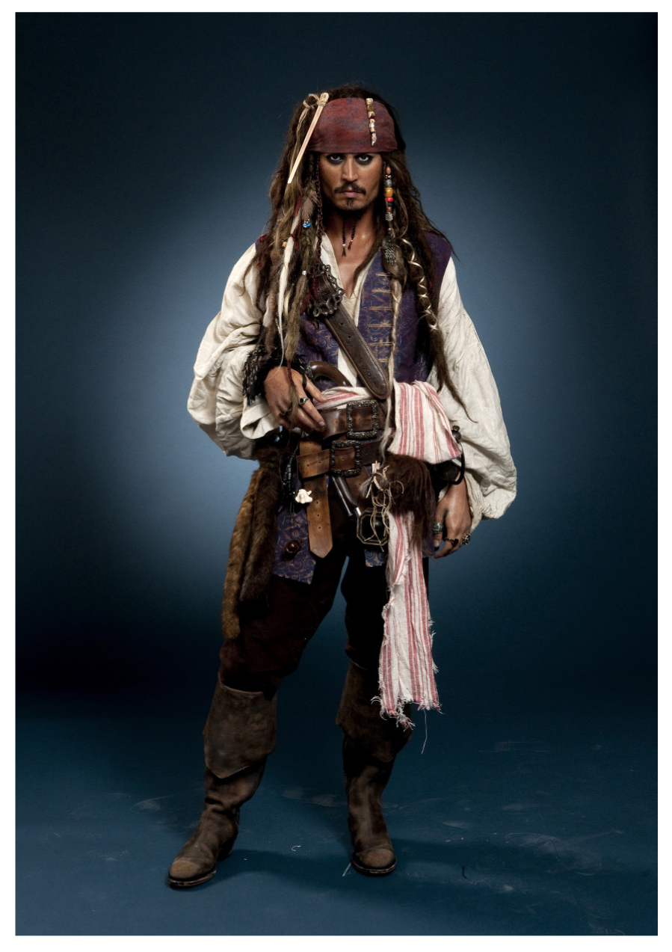

Bewertung der Personenbeschreibung

 | 3 | 2 | 1 | 0
Du hast Alter und Größe genannt.
Du hast den Körper/ die Figur angemessen beschrieben.
Du hast die Haare und die Frisur genau beschrieben.
Du hast die Kleidung genau dargestellt.
Du hast das Gesicht/ Kopfform beschrieben.
Du hast besondere Merkmale benannt.
Du hast treffende und abwechslungsreiche Adjektive, Verben und Vergleiche verwendet.
Du hast abwechslungsreiche und passende Satzanfänge benutzt.
Du hast einen fließenden, sinnvoll gegliederten Text geschrieben.
Du hast vollständige und richtige Sätze gebildet.
Du hast auf die Rechtschreibung geachtet.
Du hast die Grammatik korrekt angewendet.
Du hast die richtige Zeit eingehalten.

- Sprachbewusstsein

  - das-dass

- Er ahnt, __________ sie ihn besuchen wird.
- Ich glaube wirklich, __________ dein Verhalten keine negativen Auswirkungen hat.
- Wir freuen uns, ________ das neue Auto endlich geliefert wurde.
- Nehmen wir einmal an, _________ er einen guten Abschluss machen wird.
- Ruhe bewahren lautet jetzt _______ oberste Gebot.
- Ich gehe nicht davon aus, _________ __________ Klima besser wird.
- ________ hätte wohl keiner geglaubt, _______ er noch in diesem Jahr _________ erste Mal an der Spitze stehen würde.
- _________ ist wirklich _______ Coolste, was ich je gehört habe.
- Ich fürchte, ________ _________ Auto kaputt ist.
- Das Radio ist so laut, ________ es stört.
- Ich habe beschlossen, _________ ich ab heute regelmäßig lerne.
- _________ finde ich gut.
- Ich fülle ________ Wasserglas, ________ halb leer ist.
- Ein Kind, ________ glücklich ist, geht ins Schwimmbad.

  - Zeiten

- Welche Zeitform ist es? Schreib die richtige Zeitform in die rechte Spalte.

Ich spiele Klavier.
Der Mann wird das Essen kochen.
Die Familie sah sich den Film an.
Sie wird ins Kino gehen.
Er ist über den Zaun gesprungen.
Er hat eine Milch getrunken.

- Schreibe die folgenden Sätze in die verschiedenen
Zeiten um.
Wir gehen in die Stadt.
Perfekt
Futur
Präteritum

Sie erzählt gerne Witze.
Futur
Präsens
Perfekt

- Leseverständnis

KAMPF FÜR GLEICHE RECHTE

Lies diesen Artikel und streiche die falschen
Aussagen durch:

- In Österreich darfst du ab 16 wählen.
- Zum oder zur Abgeordneten darfst du dich ab 20 wählen lassen.
- An der Massendemonstration zum ersten Frauentag nahmen 1911 nur Frauen teil.
- Die Abgeordneten Adelheid Popp und Maria Tusch waren von Beruf Schriftstellerinnen.
- Die oben genannten Frauen haben sich das Schreiben selbst beigebracht.
- Von den 183 Abgeordneten im österreichischen Parlament sind heute die Hälfte Frauen.

